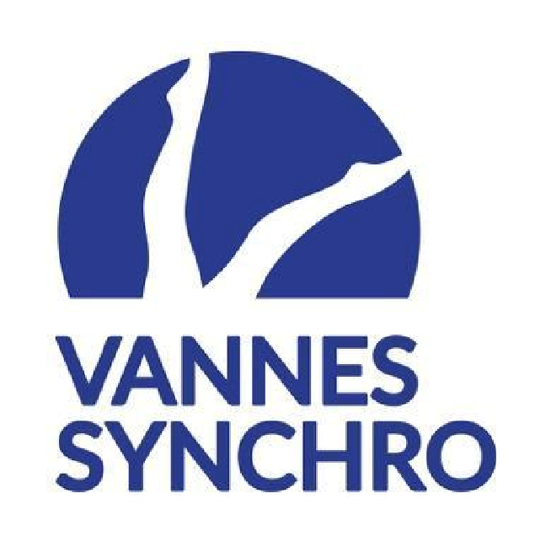

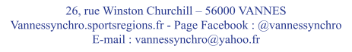


Objet : Pouvoir Assemblée Générale

Vannes, le 27 octobre 2026

Je soussigné(e) :
Nom : ………………………………...
Prénom :………………………………
Père, mère de : ……………………..
Domicilié(e) : ……………………………………………………………………..………..

Membre de l’Association Vannes Synchro, dont le siège social est situé à : « Piscine de Kercado à Vannes » donne par les présentes, pouvoir à :

………………………………………………………………………………………………

pour me représenter à l’Assemblée Générale qui se tiendra le vendredi 20 novembre à 19h, à l’effet de prendre part aux délibérations et voter les résolutions visées à l’ordre du jour.
Fait à : …………………………… Le…………………………………..
Signature :

